Контрольно-курсовая работа

На тему: «Паровые котлы и их схемы»

Содержание

Введение 3
- Классификация паровых котлов и устройство 5
- Принцип работы парового котла 11
- Энергетические паровые котлы 12
- Паровые котлы малой и средней производительности 22
- Паровые котлы тепловых электростанций (ТЭС) 27
- Паровые котлы-утилизаторы 33
- Мероприятия по повышению энергоэффективности паровых котлов 37
Заключение 41
Список источников 42

Введение

Научно-технический прогресс, интенсификация производства, повышение его технического уровня и улучшение условий труда в значительной мере определяются развитием энергетики. В промышленности используется более 50 % всех видов энергоресурсов, в том числе до 65 % вырабатываемой электроэнергии. Соответственно большой роли энергетики в промышленном производстве современные промышленные предприятия имеют сложные и многообразные энергетические системы, состоящие из комплексов установок и устройств, предназначенных для сжигания топлива и производства, транспорта, распределения и потребления электроэнергии, теплоты, сжатого воздуха, газа, кислорода. В настоящее время на тепловых паротурбинных электростанциях вырабатывается более 80 %электроэнергии, в качестве основных теплоносителей в промышленности и в быту используются пар и подогретая паром или продуктами сгорания горячая вода, получаемые в котельных установках (котлах).
Широкое применение пара для производства электроэнергии, в технологических процессах и в быту определяет использование в котлах более 25 % всего добываемого топлива. Количество котельных установок различного назначения, конструкций и мощности с каждым годом все больше.
В зависимости от назначения на промышленных предприятиях применяются автономные производственные и отопительные котельные на органическом топливе и котлы, использующие теплоту отходящих газов и другие тепловые отходы технологических агрегатов, а также котельные установки промышленных электростанций в котлах используются различные виды твердого, жидкого и газообразного топлива. В промышленности в качестве источника теплоты для выработки пара в котлах применяются также горючие отходы производства, теплота экзотермических реакций, выделяющаяся в процессе производства некоторых видов продукции, высокотемпературные газы от технологических агрегатов и теплота, передаваемая их охлаждаемым элементам, и др. Для производства водяного пара обычно используются обработанная природная вода и конденсат от паротурбинных агрегатов и технологических установок. Отходами производства пара являются охлажденные газообразные продукты сгорания, а при использовании твердого топлива также минеральные остатки в виде шлака и золы.
Первые паровые котлы в начале XIX в. вырабатывали пар давлением 0,5—0,6 МПа и имели производительность сотни килограммов в час. В настоящее время для производства пара применяются котлы, вырабатывающие пар с давлением до 25 МПа (и даже до 31 МПа) и температурой до 570 °С и производительностью до 4000 т/ч. Интенсивное развитие котельной техники было вызвано ростом промышленного производства и концентрацией выработки электроэнергии в основном на паротурбинных электростанциях. Созданная за годы советской власти котлостроительная промышленность, имеющая котельные заводы, специализированные научно-исследовательские институты н другие организации, обеспечивает производство современных котлов, необходимых для страны и для экспорта их за рубеж. Русские ученые-энергетики А. В. Шухов, К. В. Кирш, Д.М.Гриневецкий, М. В. Кирпичев, Л. К- Рамзин, Г. Ф. Кнорре, Э. И. Ромм, М. А. Стырикович и другие известны во всем мире как основоположники научной базы теплотехники н в том числе котельной техники. Современная котельная установка является сложным сооружением, состоящим из большого количества различного оборудования и строительных конструкций, связанных в единое целое общей технологической схемой производства пара.

Классификация паровых котлов и устройство

Котел – это устройство, предназначенное для получения пара с давлением выше атмосферного или горячей воды за счет тепла, выделяемого при сжигании топлива. Может использовать энергию топлива, сжигаемого в своей топке, электрическую энергию (электрический паровой котёл) или утилизировать теплоту, выделяющуюся в других установках (котлы-утилизаторы).
Котел (рис. 1, 2) является сложным техническим объектом с большим числом связанных между собой элементов, работающих в условиях высоких температур и напряжений. Вместе с этим он является одним из основных элементов энергоблока и от его надежной и эффективной работы зависят эти показатели для блока в целом. Известно, что в процессе эксплуатации котла эти показатели ухудшаются. Снижение надежности может привести к авариям и большим затратам на ее ликвидацию. Ухудшение экономичности приводит к увеличению расхода топлива. Эти два показателя связаны между собой, поэтому в работе они рассматриваются вместе, то есть это будет система комплексной диагностики.
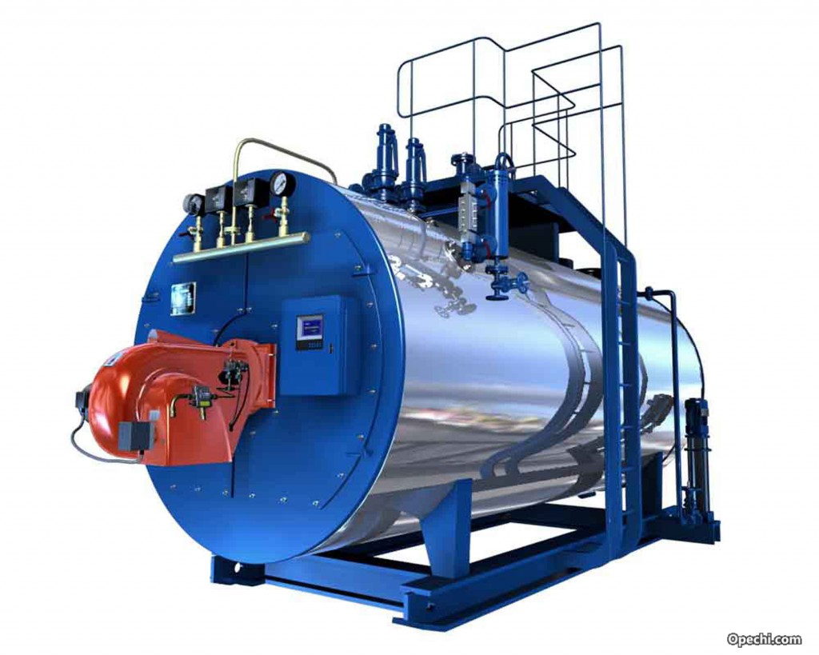
Рисунок 1. Паровой котел

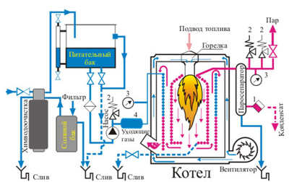
Рисунок 2. Схема парового котла
1 – конденсатоотводчик; 2 – предохранительный клапан; 3- манометр; 4 - теплообменник
По назначению бывают:
- Энергетические паровые котлы — предназначены для производства пара, использующегося в паровых турбинах.
- Промышленные паровые котлы — вырабатывают пар для технологических нужд, так называемые «промышленные парогенераторы».
- Паровые котлы-утилизаторы — используют для получения пара вторичные энергетические ресурсы теплоту горячих газов, образующихся в технологическом цикле. Энергетические котлы-утилизаторы в составе ПГУ используют теплоту уходящих газов ГТУ.
По параметрам пара:
- котлы, работающие на низком (0,88 МПа);
- среднем (1,36, 2,36 и 3,9 МПа);
- высоком (9,8 и 13,8 МПа);
- критическом (16 МПа);
- сверхкритическом (24 МПа) давлении.
Достижения современной науки и техники в области получения новых конструкционных материалов и сталей позволили создать новые типы паровых котлов, работающих на суперсверхкритическом давлении (до 30 и более МПа).
Паровые котлы малой паропроизводительности (до 20 т/ч) выпускаются на низкое и среднее давление пара. Они получили значительное распространение и широко используются для технологических и хозяйственных нужд, входят в состав стационарных и передвижных котельно-отопительных установок.
Котлы средней производительности (до 100 т/ч) – это, как правило, котлы среднего давления с умеренной температурой перегретого пара (425–450°С) – широко используются в качестве источника технологического пара на промышленных предприятиях.
Энергетические паровые котлы выпускаются на среднее и высокое давление пара и имеют паропроизводительность от 100 до 640 т/ч. Эти котлы устанавливаются на небольших теплоэлектроцентралях и промышленных предприятиях и предназначаются для выработки электроэнергии, получения водяного пара или горячей воды для технологических нужд и нужд отопления.
Котлы энергоблоков ТЭС (КЭС и ТЭЦ) имеют паропроизводительность до 3600 т/ч и выпускаются на среднее, высокое, сверхкритическое и суперсверхкритическое давление пара. Они предназначены для обеспечения выработки электроэнергии и теплофикации населенных пунктов.
Основными элементами котла являются топка и теплообменные поверхности. Специальное устройство котла, в котором происходит сжигание топлива, называется топкой или топочной камерой. Некоторые типы котлов, например котлы-утилизаторы, не имеют топки. В этом случае получение пара или подогрев воды осуществляются за счет теплоты горячих газов, образующихся при каком-либо технологическом процессе. 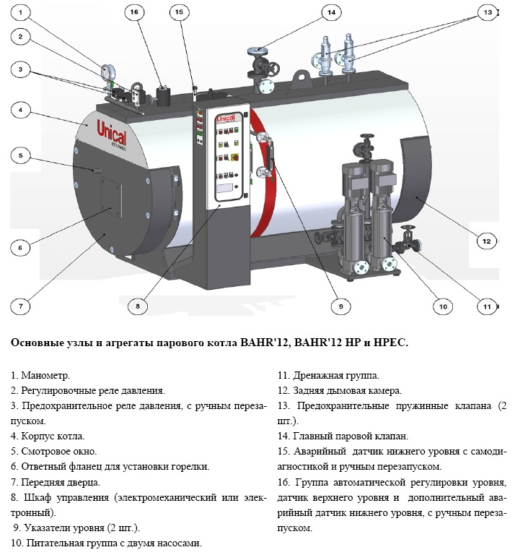

Рисунок 3. Паровой котел Ici Caldaie
1. Топочное устройство – служит для сжигания топлива и превращения его химической энергии в тепло нагретых газов.
2. Водяной экономайзер – представляет собой трубчатый теплообменник, в котором питательная вода перед поступлением в котел подогревается за счет тепла уходящих газов. При использовании экономайзера значительно снижается температура уходящих газов, что существенно повышает экономичность котлоагрегата. Водяные экономайзеры изготовляют чугунными (p < 2,4 МПа) и стальными (р > 2,4 МПа). По степени подогрева питательной воды экономайзеры разделяются на некипящие и кипящие. В экономайзере некипящего типа вода максимально подогревается на 20-30 градуса Цельсия ниже температуры кипения. Это необходимо для того, чтобы не допустить парообразования в экономайзере, а также исключить гидравлические удары. В экономайзере кипящего типа температура нагрева воды не ограничивается; вода доводится до кипения с возможностью ее испарения до 10-15% и более.
Чугунные экономайзеры изготовляют некипящего типа, так как при вскипании воды в них могут возникать гидравлические удары, которые приводят к разрушению хрупких чугунных труб. Стальные экономайзеры могут быть как некипящего, так и кипящего типов. На рисунке 4 показан общий вид экономайзера
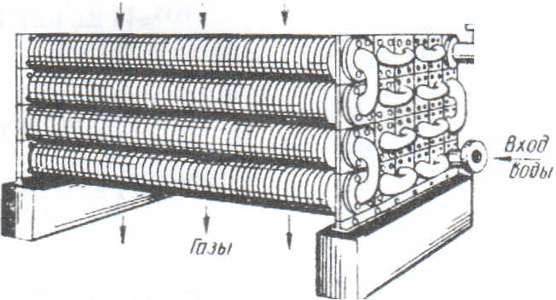 Газы
Выход воды
Рисунок 4. Общий вид экономайзера
3. Барабан – является самым сложным, металлоемким и дорогим узлом парового котла. В барабане осуществляются сбор и раздача рабочей среды, обеспечение запаса воды в котле, разделение пароводяной смеси на пар и воду. Для этой цели используется не только паровой объем барабана, но и размещенные в нем паросепарационные устройства. Кроме того, наличие барабана дает возможность поддерживать концентрацию примесей в котловой воде, а следовательно, и качество пара на определенном заданном уровне.
4. Испарительная поверхность котла – это трубчатая поверхность нагрева, в которой осуществляется испарение воды за счет теплоты дымовых газов. Дымовые газы передают теплоту поверхностям нагрева двумя способами: за счет лучеиспускания газов, тогда поверхности нагрева называют радиационными, или за счет конвекции, т.е. непосредственного контакта с газами, и в этом случае поверхности называют конвективными.
Все современные энергетические котлы оборудуются экранами, под которыми понимают поверхность нагрева, расположенную на стенах топочной камеры, конвективных газоходов и ограждающую стены котла от воздействия высоких температур.
5. Пароперегреватель - важнейший элемент современного котельного агрегата - предназначен для перегрева насыщенного пара до требуемой температуры. Пароперегреватель представляет собой металлический змеевик внутри которого протекает насыщенный пар нагреваясь в нем до состояния перегретого пара.

2. Принцип работы парового котла

Источником тепла для нагрева воды в паровом котле может быть любой вид энергии: солнечная, геотермальная, электрическая, тепло от сгорания твёрдого топлива или газа. Образующийся пар является теплоносителем, он переносит тепло сгорания топлива к месту его применения.
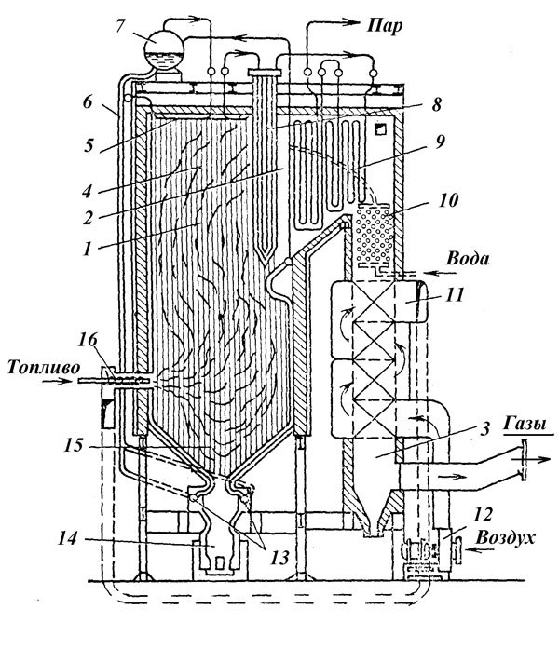
Рисунок 5. Принцип работы парового котла ТЭС.
1 — топочная камера (топка); 2 — горизонтальный газоход; 3 — конвективная шахта; 4 — топочные экраны; 5 — потолочные экраны; 6 — спускные трубы; 7 — барабан; 8 — радиационно-конвективный пароперегреватель; 9 — конвективный пароперегреватель; 10 — водяной экономайзер; 11 — воздухоподогреватель; 12 — дутьевой вентилятор; 13 — нижние коллекторы экранов; 14 — шлаковый комод; 15 — холодная коронка; 16 — горелки. На схеме не показаны золоуловитель и дымосос.
В различных конструкциях паровых котлов используется общая схема подогрева воды и её превращения в пар:
- Вода очищается и подаётся в резервуар с помощью электронасоса. Как правило, резервуар расположен в верхней части котла.
- Из резервуара по трубам вода стекает вниз в коллектор.
- Из коллектора вода поднимается снова вверх через зону нагрева (горения топлива).
- Внутри водной трубы образуется пар, который под действием разницы давлений между жидкостью и газом поднимается вверх.
- Вверху пар проходит через сепаратор. Здесь он отделяется от воды, остатки которой возвращаются в резервуар. Дальше пар поступает в паропровод.
- Если это не простой паровой котёл, а парогенератор, то его трубы вторично проходят через зону горения и нагрева.

3. Энергетические паровые котлы

Паровые энергетические котлы средней мощности объединяют в одно семейство большое число различных типов водотрубных котлов паропроизводительностью от 100 до 640 т/ч. Энергетические котлы средней мощности выпускаются на среднее и высокое давление перегретого пара, при этом они конструктивно выполняются как барабанными, с естественной и принудительной циркуляцией, так и прямоточными (рис.6,7). В паровых котлах средней производительности наиболее часто используются камерные пылеугольные и газомазутные топки. В последние годы в этих котлах применяются также топочные устройства, позволяющие сжигать низкокалорийное топливо в циркулирующем кипящем слое, а также вихревые топки различных конструкций. Паровые энергетические котлы средней мощности работают как на уравновешенной тяге, так и под наддувом. В них может сжигаться твердое топливо, а также природный газ и мазут.
Энергетические паровые котлы бывают прямоточные и барабанные.

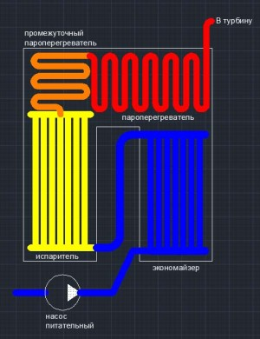
Рисунок 6. Схема прямоточного котла
Прямоточные котлы работают на сверхкритические параметры ( 24 МПа и 540 С), барабанные котлы не работают на таких параметрах. Предельное давления для отечественных барабанных котлов – 18,5 МПа. Прямоточные котлы не имеют барабана, в них вода, а затем пароводяная смесь и пар (называемые вместе рабочей средой) последовательно проходят все поверхности нагрева котла. Циркуляцию пароводяной смеси в таких котлах обеспечивает питательный насос.
В отличие от барабанного типа прямоточные котлы могут работать и при сверхкритическом давлении рабочей среды.
В прямоточных котлах питательная вода последовательно проходит через экономайзер, испаритель (в испарителе питательная вода превращается в пар), промежуточный пароперегреватель и пароперегреватель и в виде пара отправляется в турбину.
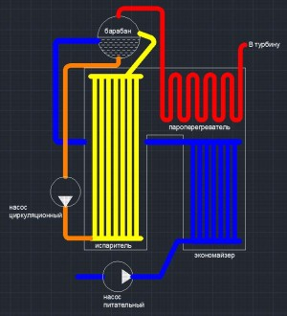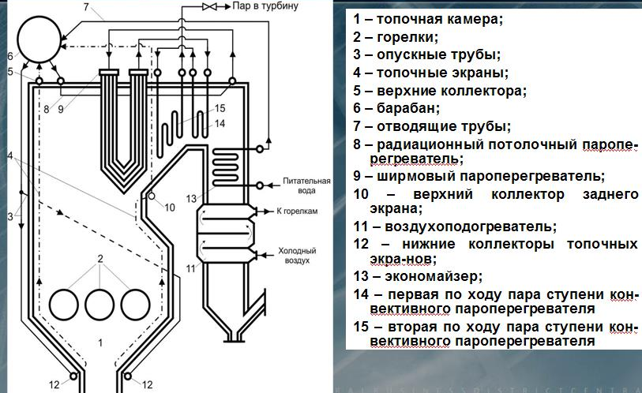
Рисунок 7. Схема барабанного котла
В барабанном котле, питательный насос подает питательную воду через экономайзер в барабан, затем при помощи циркуляционного насоса (если котел с естественной циркуляцией – насос отсутствует) происходит циркуляция пароводяной смеси из барабана через испаритель. Барабан работает как сепаратор разделяя воду и пар, последний направляется в пароперегреватель и затем в голову паровой турбины. Барабаны котлов предназначены для отделения насыщенного пара от воды, удаления из него избыточной влаги, а также как устройство, в котором аккумулируется количество воды, необходимое для надежной работы котла.
В 1947 году был создан первый образец двухбарабанных котлов высокого давления паропроизводительностью 230 и 170 т/ч, которые серийно выпускались до 1958 года различной модификации: пылеугольные, газомазутные, для сжигания отходов углеобогащения, с камерными топками и горизонтальными циклонными предтопками. Особенностью этих котлов является наличие двух барабанов, соединенных между собой большим количеством перепускных труб. Наличие двух барабанов обуславливалось стремлением произвести максимальную осушку пара до поступления его в пароперегреватель. Такое усложнение конструкции связано было с тем, что при проектировании этих котлов не были еще известны надёжно работающие при высоком давлении сепарационные устройства.
Появление новых конструкций паросепарационных устройств позволило отказаться от двухбарабанной конструкции котлов высокого давления и перейти к однобарабанной конструкции котла высокого давления (10 МПа) – ТП-13 паропроизводительностью 220 т/ч, но с более высоким давлением и температурой перегрева 540°С. До 1962 года котлы этой серии, предназначенные для сжигания угольной пыли, оборудовались угловыми щелевыми горелками, установленными по две на каждой боковой стене. При совместном сжигании угольной пыли и доменного газа турбулентные пылеугольные горелки устанавливались на боковых стенах навстречу друг другу, а газовые горелки – на фронтальной стене.
В аналогичном по паропроизводительности и параметрам пара газомазутном котле ТГМ-151 практически отказались от горизонтального переходного газохода между топочной камерой и опускной конвективной шахтой, а трубчатый воздухоподогреватель был заменен регенеративным вращающимся. Дальнейшее повышение параметров пара привело к разработке котлов с давлением пара 14 МПа и температурой перегрева 570°С. У всех котлов этой группы, работающих на различных топливах, топочная камера разделена на две части двухсветным экраном, что позволило удержать рост размеров котла при увеличении примерно вдвое его паропроизводительности (с 220 до 420 т/ч).
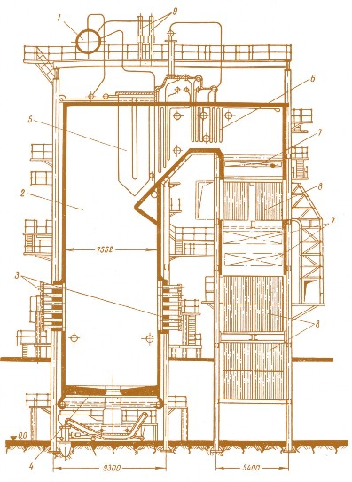
Рисунок 8. Продольный разрез котла ТП-80 паропроизводительностью 420 т/ч для сжигания антрацита и тощих углей: 1 – барабан; 2 – топочная камера; 3 – пылеугольные горелки; 4 – под с леткой; 5 – ширма; 6 – конвективная часть пароперегревателя; 7 – экономайзер; 8 – трубчатый воздухоподогреватель; 9 – выносной сепарационный циклон
На рис. 8 представлен разрез такого котла для сжигания низкореакционного топлива – антрацита и тощих углей. Топочная камера котла ТП-80 рассчитана на жидкое шлакоудаление и оборудована высоким зажигательным поясом. Горелочные устройства расположены навстречу друг другу на фронтовой и задней стенах топки.
Для эффективного сжигания низкореакционного топлива применен высокий подогрев воздуха (до 400°С), что обусловило двухступенчатую компоновку воздухоподогревателя, то есть расположение выходной его части в области повышенных температур газового потока.
В целях дальнейшего повышения экономичности паротурбинного цикла на котлах производительностью 420 т/ч введен вторичный перегрев пара. Из этой группы котлов представляет интерес котел марки ТП-92 паропроизводительностью 420 т/ч, на 14 МПа, 570/580°С (рис. 2.10). В этом котле используется каменный уголь низкой влажности при умеренной температуре горячего воздуха. Удаление шлака – твердое. Топочная камера, как и в других котлах паропроизводительностью 420 т/ч, разделена на две части двухсветным экраном. Одноступенчатый воздухоподогреватель расположен не под экономайзером, а в отдельной, самостоятельной шахте.
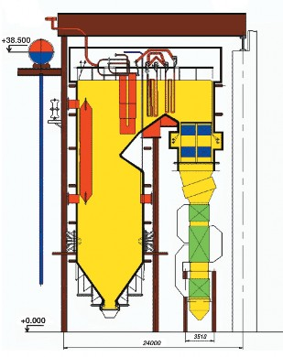
Рисунок 9. Паровой котел ТПЕ-430 в разрезе
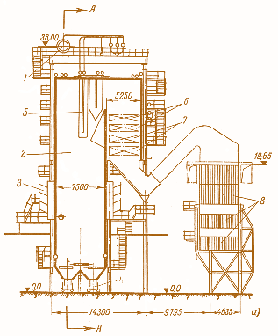
Рисунок 10. Котел ТП-92 паропроизводительностью 420 т/ч для сжигания маловлажных каменных углей: 1 – барабан котла; 2 – топочная камера; 3 – горелочные устройства; 4 – устройство для механического шлакоудаления; 5 – ширмы; 6 – конвективный пароперегреватель; 7 – водяной экономайзер; 8 – трубчатый воздухоподогреватель
В газомазутных котлах этой серии несколько увеличена радиационная часть пароперегревателя. Вместо трубчатого используются регенеративные вращающиеся воздухоподогреватели, устанавливаемые не под экономайзером, а позади него. В освободившейся части опускного газохода располагается конвективная часть пароперегревателя. Благодаря этому длина горизонтального газохода сведена к минимуму, то есть опускная конвективная шахта располагается почти вплотную к топочной камере.
В настоящее время более современные (по сравнению с описанными) паровые энергетические котлы средней производительности выпускаются ведущими фирмами–производителями энергетического оборудования России.
В настоящее время барабанные паровые котлы с естественной циркуляцией в интервале производительности от 100 до 500 т/ч выпускаются в Таганроге и Подольске. ПО «Красный котельщик» (г. Таганрог) выпускает паровые котлы производительностью от 160 т/ч (на среднее давление) до 630 т/ч (на сверхкритическое давление). В Украине производство энергетических котлов отсутствует.
Типичным представителем семейства барабанных котлов средней производительности является котел ТПЕ-430 (рис.10). Он имеет производительность 500 т/ч при давлении перегретого пара 13,8 МПа и температуре перегрева 560°С и предназначен для сжигания углей марки СС. Коэффициент полезного действия котла 90,5%.
Паровой котел однобарабанный, с естественной циркуляцией, имеет П-образную компоновку поверхностей нагрева. Котел выполнен газоплотным и предназначен для работы на уравновешенной тяге.
Стены топочной камеры, горизонтального и опускного конвективного газоходов образованы газоплотными панелями из труб, между которыми вварена полоса. Пароперегреватель котла состоит из радиационного и ширмового пароперегревателей, расположенных в верхней части топки, и двух конвективных ступеней в горизонтальном газоходе. Мембранный экономайзер состоит из двух ступеней и находится в опускном газоходе. Котел оборудован 8 плоскофакельными горелками.
Для подогрева воздуха котел ТПЕ-430 снабжен трубчатым и регенеративным воздухоподогревателями.
Регулирование температуры перегрева пара осуществляется впрыском собственного конденсата. В котле применено твердое шлакоудаление.
Процессы подпитки воды, горения и регулирования температуры перегрева пара полностью автоматизированы.
Параллельно с барабанными котлами до настоящего времени развивались конструкции прямоточных котлов средней производительности. В начале 50-х годов XX столетия прямоточные котлы высокого давления стал изготавливать Подольский машиностроительный завод. Одним из первых был создан котел марки СП-67 производительностью 230 т/ч, давлением 9,8 МПа и температурой 510°С. В последующем производство прямоточных энергетических паровых котлов средней мощности, генерирующих пар высокого давления, было сосредоточено на ПО «Красный котельщик».
Паровой котел ПК-38-Р (ПП-270-13,8545/545ГМ) предназначен для выработки перегретого пара с рабочим давлением 13,8 МПа и температурой 545°С, имеет паропроизводительность 270 т/ч и к.п.д. 92,8%. Он может работать как в качестве низконапорного парогенератора по схеме дожигания в составе парогазовой установки, так и в составе традиционной паросиловой установки. Это прямоточный, газомазутный котел, выполненный по П-образной компоновке и устанавливаемый на собственном каркасе (рис. 11).
Топочная камера – открытая, призматическая, прямоугольного сечения. При реконструкции котла в газомазутный сохранена «холодная» воронка. Над «холодной» воронкой на боковых стенах установлено 6 газомазутных горелок треугольником вниз (по 3 горелки на стене). Для снижения генерации оксидов азота топка котла оснащена схемой ступенчатого сжигания, для чего над горелками установлены сопла критического дутья.
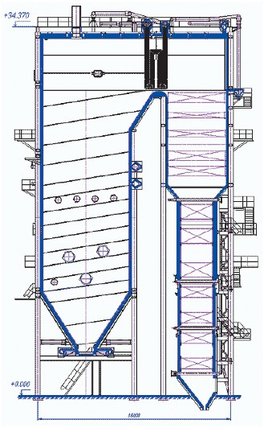
Рисунок 11. Общий вид прямоточного парового котла ПК-38-Р в разрезе
Топка и поворотный газоход экранированы трубами нижней, средней и верхней радиационной части и имеют навивку Рамзина. Котел обшит металлом по каркасу. На выходе из топки в поворотном газоходе установлен ширмовый пароперегреватель, в опускном газоходе – конвективный пароперегреватель высокого давления, две ступени конвективного пароперегревателя низкого давления, водяной экономайзер, газовый подогреватель воды высокого и низкого давления.
Регулирование температуры пара низкого давления осуществляется байпасированием первой ступени конвективного пароперегревателя низкого давления, а дополнительно – рециркуляцией дымовых газов, отбираемых после водяного экономайзера. Котел снабжен необходимой арматурой, контрольно-измерительными приборами, средствами защиты, а также автоматизированной системой управления технологическим процессом.

Паровые котлы малой и средней производительности

Паровые котлы малой и средней производительности предназначены для выработки насыщенного и перегретого пара давлением до 3,9 МПа и температурой до 450 °С. Они массово применяются на промышленных предприятиях и в коммунальном хозяйстве для обеспечения технологических процессов, а также отопления промышленных и коммунальных объектов.
Конструкции паровых котлов малой и средней производительности совершенствовались за счет внедрения эффективных поверхностей нагрева, современных топочных и горелочных устройств, применения новых технологий изготовления поверхностей нагрева, деталей и элементов котлов. Новое направление развитию конструкций котлов малой и средней производительности дала необходимость сжигания отходов сельскохозяйственного и промышленного производства, что выразилось в оснащении таких котлов специальными топочными устройствами.
Характерными представителями котлов этой группы служат котлы типа Е (ДЕ) паропроизводительностью 1–25 т/ч, газомазутные котлы типа Е (КЕ) паропроизводительностью 2,5–25 т/ч и котлы типа ДКВР паропроизводительностью от 2,5 до 20 т/ч, которые нашли наибольшее применение. Они предназначены для выработки насыщенного или перегретого пара, используемого на технологические нужды промышленных предприятий, в системах отопления, вентиляции и горячего водоснабжения.
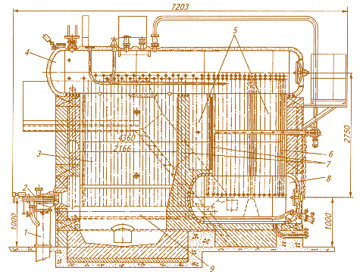
Рисунок 12. Схема парового котла ДКВР-10ГМ: 1 – труба для подачи воздуха; 2 – газомазутная горелка; 3 – экран; 4 – верхний барабан; 5 – камера догорания; 6 – трубы котельного пучка; 7,8,9 – перегородки
Двухбарабанный вертикально-водотрубный котел ДКВР (реконструированный) (рис.2.7), разработанный Бийским котельным заводом совместно с ЦКТИ, является наиболее массовым из когда-либо выпускавшихся котельных агрегатов. Он имеет одну из самых отработаных конструкций и высокие показатели надежности.
В котле установлены верхний и нижний барабаны, расположенные вдоль продольной оси. Барабаны соединены гнутыми кипятильными трубами, образующими развитый кипятильный пучок. Перед кипятильным пучком расположена экранированная топочная камера.
Трубы боковых экранов выводятся в верхний барабан, нижние их концы присоединены к нижним коллекторам. Топочная камера для исключения затягивания пламени в конвективный пучок и уменьшения потерь с механическим недожогом разделяется шамотной перегородкой на топку и камеру догорания. Камера догорания отделяется от кипятильного пучка перегородкой, устанавливаемой между первым и вторым рядами кипятильного пучка, при этом первый ряд кипятильного пучка является задним экраном камеры догорания. Внутри конвективного пучка устанавливается чугунная перегородка, разделяющая его на первый и второй газоходы.
При наличии перегрева пара пароперегреватель устанавливается в первом газоходе после второго и третьего ряда кипятильных труб. Ввод питательной воды выполнен в верхний барабан и распределяется по водяному пространству с помощью питательной трубы.
Котел ДКВР выпускается для всех видов топлива в 13 модификациях, отличающихся друг от друга производительностью и типом топочного устройства. Для работы на каменных углях и антраците котел оснащается полумеханической топкой с пневмомеханическими забрасывателями и решетками с поворотными колосниками. Для работы на древесных отходах котел оборудуется топкой Померанцева. Эта шахтная топка разделена на две части (предтопок и топку) специальной вертикальной решеткой, выполненной из оребренных труб. Такое решение позволило повысить тепловое напряжение топочного объема и одновременно ограничить унос мелких частиц древесины, что, соответственно, значительно снижает потери с механическим недожогом и повышает коэффициент полезного действия котла.
При работе на фрезерном торфе котел оснащается топкой Шершнева. Эта циркуляционно-вихревая топка является своеобразным прототипом топки с кипящим слоем. В ней частицы торфа сгорают в своеобразном вихре и до полного выгорания многократно повторяют кольцевую траекторию.
При сжигании природного газа и мазута котел имеет обычную камерную топку с фронтальным расположением горелок. Пылевидное сжигание твердого топлива в котле ДКВР не производится. Коэффициент полезного действия котла ДКВР зависит от сжигаемого топлива и находится в пределах от 74% (бурый уголь) до 92 % (природный газ).
Котлы ДКВР не имеют силового каркаса, а в них используется обвязочный каркас, который в случае применения облегченной обмуровки служит также для крепления обшивки. Они могут комплектоваться приставным чугунным или стальным водяным экономайзером.
Котлы типа ДЕ предназначены для работы на природном газе и мазуте. Их конструкция имеет принципиальное сходство с котлами ДКВР. К.п.д. котлов типа ДЕ высокий – достигает 93%.
Котлы типов ДКВР и ДЕ имеют возможность работать как в паровом, так и в водогрейном режиме.
Паровые котлы малой производительности изготавливаются также на основе жаровых и дымогарных труб. Конструктивно жаровые и дымогарные трубы устанавливаются в водяной объем сосудов большего размера цилиндрической или овальной формы, где и происходят процессы подогрева воды и испарения. Одним из представителей таких котлов является котел типа КПа-04Г, который работает на природном газе, имеет паропроизводительность 400 кг/ч, давление 0,3 МПа и к.п.д. не ниже 90%. Такие котлы устанавливают обычно для отопительных целей или на предприятиях с технологией, предполагающей использование насыщенного пара.
В настоящее время многие отечественные и особенно зарубежные производители котлов, используя современные технологии и новые конструкционные материалы, освоили выпуск жаротрубно-дымогарных паровых котлов производительностью до 30 т/ч пара на давление до 1,0 МПа.
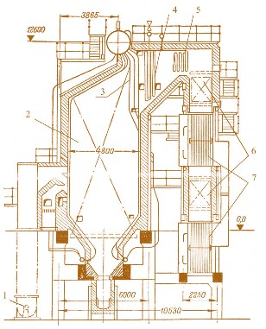
Рисунок 13. Унифицированный котел ТП-35-У с шахтно-мельничной топкой: 1 – шахтные мельницы; 2 – камерная топка; 3 – трехрядный фестон; 4 – первая ступень пароперегревателя; 5 – вторая ступень пароперегревателя; 6 – водяной экономайзер; 7 – воздухоподогреватель
Типичным представителем этой группы котлов является унифицированный котел марки ТП-35У, выпускавшийся Таганрогским заводом «Красный котельщик» (рис. 13).
Это котел паропроизводительностью 35 т/ч при давлении пара 3,9 МПа и температуре перегретого пара 450°С. Он снабжен камерной топкой, рассчитанной на сжигание каменных и бурых углей различных марок. Горелки размещаются на фронтовой стене котла. Стены топочной камеры полностью экранированы трубами. Трубы заднего экрана в верхней части разведены в выходном окне топки в трехрядный фестон, за которым расположены первая и вторая ступени (по ходу пара) пароперегревателя вертикального типа. Поверхность первой ступени нагрева ее остается неизменной при сжигании топлива различных марок, а вторая ступень по газовому тракту может изменяться. В опускной шахте котла расположены конвективные поверхности нагрева – водяной экономайзер и воздухоподогреватель.

Паровые котлы энергоблоков ТЭС

Первые прямоточные котлы для энергоблоков 300 МВт моделей ТПП-110 и ПК-39 и котлы для энергоблоков 800 МВт моделей ТПП-200, ТПП-200-1 были изготовлены в начале 60-х годов XX века. Исполнялись они двухкорпусными. Паровые котлы ТПП-110 и ПК-39 были изготовлены с несимметричным расположением поверхностей нагрева в каждом корпусе (моноблоке).
В котле ТПП-110 в одном корпусе размещена основная часть первичного пароперегревателя, во втором корпусе – остальная часть этого пароперегревателя и вся поверхность нагрева промежуточного пароперегревателя. При таком расположении пароперегревателей температура пара в каждом из них регулируется путем изменения соотношения «питательная вода – топливо». Дополнительно температура промежуточного пара регулируется в газопаровом теплообменнике. Перераспределение тепловой нагрузки между корпусами, которое имеет место при регулировании температуры пара, нежелательно, поскольку при сжигании антрацитового штыба и других видов низкореакционного топлива происходит снижение температуры горячего воздуха, что приводит к увеличению потерь теплоты от недожога топлива.
В двухкорпусном паровом котле модели ПК-39, изготовленном по Т-образной схеме, первичный и промежуточный пароперегреватели расположены в четырех конвективных шахтах корпусов несимметрично к вертикальной оси котла. При изменении количества продуктов сгорания в правой и левой конвективной шахте каждого корпуса происходит перераспределение тепловосприятия первичным и промежуточным пароперегревателями, что приводит к изменению температуры пара. В двухкорпусном паровом котле с симметричными корпусами моделей ТПП-200, ТПП-200-1 конвективные шахты каждого корпуса разделены на три части вертикальными перегородками. В средней части конвективной шахты размещаются пакеты водяного экономайзера, в двух крайних – пакеты конвективного пароперегревателя высокого давления и промежуточного.
Опыт эксплуатации котлов ТПП-110 подтвердил возможность регулирования температуры первичного и промежуточного пара путем изменения соотношения «питательная вода–топливо» в каждом из корпусов. Вместе с тем при эксплуатации этих котлов наблюдалось повышенное количество их аварийных остановок. Существенно усложнялась эксплуатация котлов. Аналогичная картина наблюдалась при опытной эксплуатации котла ПК-39.
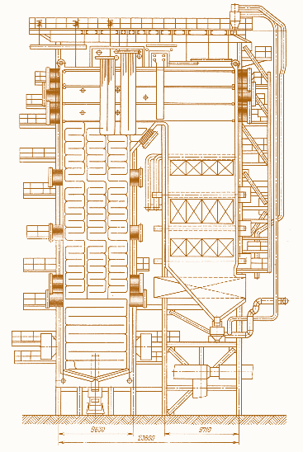
Рисунок 14. Конструктивная схема парового котла ТПП-312А
В дальнейшем вместо этих котлов производились двухкорпусные агрегаты, но с симметричным расположением поверхностей нагрева в корпусах – дубль-блоки (ТПП-210, ТПП-210А, ТГМП-114, ПК-41, ПК-49, П-50).
Применение двухкорпусных котлов с симметричным расположением поверхностей нагрева повышает надёжность работы энергоблока. При аварийной остановке одного из корпусов энергоблок может работать с пониженной нагрузкой на другом корпусе. Однако работа с одним корпусом менее экономична. К недостаткам двухкорпусных котлов относится также сложность схемы трубопроводов, большое количество арматуры, повышенная стоимость.
Опыт эксплуатации энергоблоков с котлами сверхкритического давления показал, что коэффициент использования агрегатов с одним корпусом не ниже, чем с двумя. Кроме того, вследствие уменьшения количества пароводяной арматуры и приборов автоматического регулирования упрощается обслуживание энергоблоков с однокорпусными котлами. Эти обстоятельства обусловили переход к производству однокорпусных котлов сверхкритического давления.
Паровой котел ТПП-312А паропроизводительностью 1000 т/ч (рис. 14) предназначен для работы на каменном угле в блоке с турбиной 300 МВт. Он вырабатывает перегретый пар с давлением 25 МПа и температурой 545°С и имеет к.п.д. 92%. Котел – однокорпусный, с промперегревом, П-образной компоновки с открытой призматической топочной камерой. Экраны по высоте топочной камеры разделены на четыре части: нижнюю радиационную часть, среднюю, состоящую из двух частей, и верхнюю радиационную часть. Нижняя часть топочной камеры экранирована ошипованными, покрытыми карборундом, трубами. Шлакоудаление – жидкое. На выходе из топочной камеры расположен ширмовый пароперегреватель, в конвективной шахте – конвективные пароперегреватели высокого и низкого давления. Температура пара высокого давления регулируется впрыском питательной воды, а пара низкого давления – паропаровым теплообменником. Подогрев воздуха осуществляется в регенеративных воздухоподогревателях.
Разработаны и находятся в эксплуатации следующие однокорпусные котлы сверхкритического давления: пылеугольные ТПП-312, П-57, П-67, газомазутные ТГМП-314, ТГМП324, ТГМП-344, ТГМП-204, ТГМП-1204. В 2007 году на ТКЗ «Красный котельщик» изготовлены котлы ТПП-660 паропроизводительностью 2225 т/ч и давлением пара на выходе 25 МПа для энергоблоков ТЭС «Бар» (Индия). Срок службы котлов – 50 лет.
Современный газомазутный паровой котел ТГМП-805СЗ (рис.15) паропроизводительностью 2650 т/ч предназначен для выработки перегретого пара с рабочим давлением 25,5 МПа и температурой 545 °C для паровой турбины мощностью 800 МВт. Котел прямоточный, газомазутный, однокорпусный, подвешен на хребтовых балках, опирающихся на колонны здания котельного отделения, и может устанавливаться в районах с сейсмичностью 8 баллов. Он имеет открытую топочную камеру призматической формы. Она образована цельносварными трубчатыми панелями, в нижней части которых размещается цельносварной горизонтальный подовый экран, а в верхней части – горизонтальный газоход, закрытый сверху цельносварным трубчатым потолочным экраном. Экраны топочной камеры разделены по высоте на нижнюю и верхнюю радиационные части.
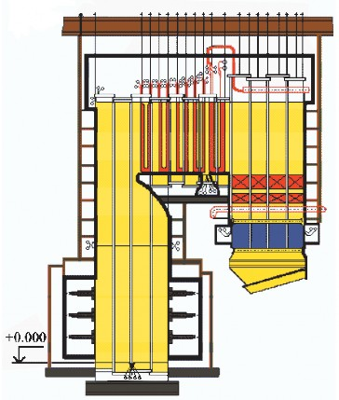
Рисунок 15. Общая схема современного газомазутного парового котла ТГМП-805С3 (в разрезе)
На фронтовой и задней стенах топочной камеры котла размещены 36 газомазутных горелок. В горизонтальном газоходе последовательно по ходу газов размещены пять вертикальных конвективных поверхностей нагрева – парогенерирующая поверхность нагрева, включенная в пароводяной тракт котла до встроенной задвижки, три части пароперегревателя высокого давления, выходная ступень пароперегревателя низкого давления.
Регулирование температуры вторичного пара осуществляется с помощью рециркулирующих газов. В опускном газоходе, экранированном цельносварными трубчатыми панелями, последовательно по ходу газов размещены входная ступень пароперегревателя низкого давления и водяной экономайзер.
Одним из самых значительных достижений теплоэнергетики конца ХХ века в мире стало внедрение суперсверхкритических котлов, которые в настоящее время способны работать при давлении пара на выходе 30 МПа и температуре 600/650°С. Это стало возможным благодаря разработкам в области технологии материалов, которые могут выдерживать условия высоких температур и давлений. В «большой энергетике» уже работают котлы (их чаще называют «парогенераторами») производительностью более 4000 т/ч. Такие котлы обеспечивают паром энергоблоки 1000–1300 МВт на электростанциях в США, России, Японии и в некоторых странах Европы.
В настоящее время продолжается разработка новых моделей паровых котлов для энергоблоков ТЭС. При этом котлы конструируются как на суперсверхкритические, сверхкритические, так и докритические параметры пара. К примеру, на 2 энергоблоках ТЭС «Нейвели» (Индия) мощностью по 210 МВт каждый установлены паровые котлы Еп-690-15,4-540 ЛТ, предназначенные для работы на низкокалорийных индийских лигнитах. Это барабанные котлы с естественной циркуляцией, докритического давления с промперегревом, однокорпусные, с твердым шлако-удалением, башенного типа. Паропроизводительность такого котла 690 т/ч, параметры пара – давление 15,4 МПа на выходе из котла и 3,5 МПа на выходе из промпароперегревателя, температура пара 540°С.
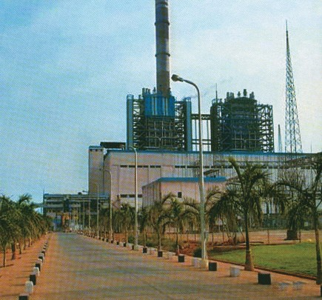
Рисунок 16. ТЭС «Нейвели» (Индия) – 2×210 МВт – с котлами башенного типа Еп-690-15,4-540 ЛТ
Топочная камера котла открытая и оборудована 12 спаренными прямоточными многоканальными горелками, установленными на всех стенах топки в два яруса. Для очистки поверхностей нагрева установлены аппараты водяной и паровой обдувки.
Необходимо отметить, что энергетика стран СНГ базируется на применении двух типов паровых котлов – прямоточных и котлов с естественной циркуляцией. В зарубежной практике наравне с прямоточными котлами широко используются котлы с принудительной циркуляцией.
Кроме основных – паровых котлов высокого и сверхкритического давления – на ТЭС в настоящее время используются и другие типы котлов: пиковые водогрейные котлы, котлы для сжигания углей в кипящем слое, котлы с циркуляционным кипящим слоем и котлы-утилизаторы. Некоторые из них и станут прообразом котлов для будущего развития теплоэнергетики.

Паровые котлы-утилизаторы

Котел-утилизатор (КУ) – паровой или водогрейный котел, не имеющий собственного топочного устройства для сжигания топлива и использующий теплоту отходящих газов технологических промышленных агрегатов различного назначения. Исключение составляют случаи работы котлов-утилизаторов на отходящих газах, содержащих, кроме физической, и химическую теплоту в виде горючих составляющих, которые целесообразно дожечь. Теплота, генерируемая котлом-утилизатором в виде водяного пара, нагретой воды или нагретого воздушного потока, используется в других технологических процессах либо в когенерационных установках для производства электроэнергии или холода.
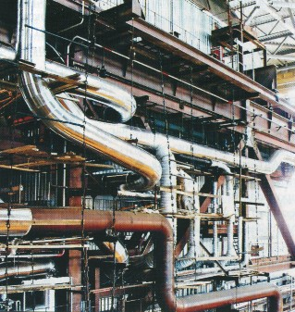
Рисунок 17. Внешний вид котла-утилизатора П-90 на Северо-Западной ТЭЦ в Санкт-Петербурге
Важной особенностью отходящих высокотемпературных производственных газов в металлургии и в некоторых других отраслях промышленности является содержание в них полидисперсного уноса мелких частиц, находящихся в твердом, жидком или газообразном состоянии. Этот унос образуется в результате выноса газовым потоком мелких частиц шихты, окалины, расплавленного металла или шлака, а также испарения и возгонки металла в плавильных печах. Вынос жидких частиц технологического расплава наблюдается обычно в период кипения или продувки расплавленного металла. Частичное испарение технологического материала возможно в этих же печах из-за высокого температурного уровня в них.
Энергетическая реализация теплоты отходящих газов в котлах-утилизаторах приводит к существенному повышению коэффициента использования располагаемой теплоты, к снижению температуры выноса технологического сырья в виде пыли и к возможности его улавливания, исключающего или сокращающего выбросы в окружающую среду.
Эффективность использования теплоты отходящих газов в котлах-утилизаторах зависит от температуры отходящих газов, тепловой мощности и режима поступления газов в теплоиспользующую установку. Выход отходящих газов зависит от количества сжигаемого топлива в технологической установке и выхода шихтовых газов, образующихся при термической обработке исходных технологических материалов. Большое количество шихтовых газов образуется, например, при плавке руд цветных металлов, кислородной продувке сталеплавильных конверторов для преобразования чугуна в сталь и др.
Режим поступления газов в котлы-утилизаторы является не менее значащим фактором эффективной реализации их теплоты. В ряде случаев цикличность работы технологической установки создает значительные трудности при использовании газов, как это имеет место при конверторном производстве стали, а иногда эта цикличность становится серьезным препятствием для эффективного применения газового потока.
Выпускаемые котельными заводами котлы-утилизаторы подразделяются на группы по нескольким признакам:
- По температуре продуктов сгорания на входе в котел. По этому признаку котлы-утилизаторы делятся на низкотемпературные (при температурах < 900°C) и высокотемпературные (при температурах >1000°C). Такое деление обусловлено тем, что при температурах < 900°C перенос теплоты от продуктов сгорания происходит главным образом за счет конвекции, а при температурах > 1000°C в большей степени излучением. Кроме этого, происходит изменение агрегатного состояния технологического и топливного уноса, который при температурах > 1100°C содержится в продуктах сгорания преимущественно в жидком состоянии.
- По параметрам пара: производятся котлы низких (P =1,5 МПа, t ≈ 300°С), повышенных (4,5 МПа и 450°С) и высоких (10– 14 МПа и 550°С) параметров.
- По способу организации взаимного движения воды и пара и продуктов сгорания: газотрубные и водотрубные.
- По способу организации движения воды в испарительном контуре водотрубных котлов: котлы с естественной циркуляцией и с многократной принудительной циркуляцией (МПЦ).
- По конструкторскому оформлению компоновочных решений и поверхностей нагрева. По этому признаку котлы-утилизаторы бывают П-образной формы, башенного и горизонтально-туннельного типов со змеевиковыми конвективными поверхностями нагрева в низкотемпературных котлах и радиационно-конвективными в высокотемпературных.
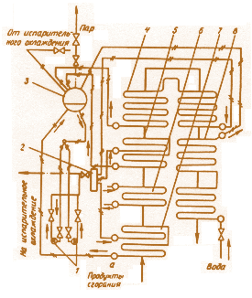
Рисунок 18. Принципиальная схема котла КУ-80-3: 1 – циркуляционный насос; 2 – шламоотделитель; 3 – барабан; 4 – третья испарительная секция; 5– вторая испарительная секция; 6 – пароперегреватель; 7 – первая испарительная секция; 8 – экономайзер
Газотрубные котлы-утилизаторы вне зависимости от отрасли промышленности, в которой они применяются, имеют схожее конструкторское оформление испарительной части с естественной циркуляцией воды. Однако следует иметь в виду, что используют их для охлаждения отходящих газов небольших по мощности технологических установок.
Водотрубные котлы-утилизаторы с принудительной многократной циркуляцией (МПЦ) воды в испарительных элементах получили наиболее широкое распространение в различных отраслях промышленности. Наличие многократной принудительной циркуляции позволяет придать испарительным элементам котла любую конфигурацию и ориентацию в пространстве. Это создало предпосылки к изготовлению унифицированных котлов на отходящих газах, поверхности нагрева которых могут быть представлены в виде змеевиковых пакетов. Принципиальная схема такого унифицированного котла представлена на рис. 17.
Котел КУ-80 имеет П-образную компоновку. Его испарительная часть состоит из трёх секций, включенных последовательно по потоку продуктов сгорания и параллельно по котловой воде, подаваемой циркуляционным насосом.
Деление испарительной системы на дветри секции, включенные по котловой воде параллельно, позволяет более чем в шесть раз снизить сопротивление испарительной части и, соответственно, мощность циркуляционных насосов.
Питательная вода поступает в котел через водяной экономайзер, после которого подается в барабан котла. Из барабана котловая вода циркуляционным насосом подается через шламоотделитель в три испарительных пакета, включенных параллельно. Пароводяная смесь из испарительных поверхностей нагрева поступает в барабан, в котором происходит отделение пара от воды (сепарация). Отсепарированный пар направляется в пароперегреватель и далее к потребителю.
В зависимости от температуры продуктов сгорания на входе в котел изменяется его паропроизводительность и другие параметры.
При необходимости установки котла-утилизатора над нагревательными печами П-образную компоновку заменяют на башенную или горизонтальную с той же последовательностью расположения поверхностей нагрева по ходу газов. В этом случае отпадает необходимость в громоздких и дорогостоящих газоходах от печи к котлу-утилизатору, в самостоятельной котельной, а кроме того, уменьшаются присосы в газовый тракт холодного воздуха и потери теплоты как в окружающую среду, так и с уходящими из котла газами.
Серия котлов-утилизаторов с параметрами пара давлением 4,5 и 1,8 МПа и температурой 375–400°С выпущена на расход продуктов сгорания от 40·103до 150·103м3/ч с температурой 650–850°С. Котлы могут работать в комплексе с испарительным охлаждением печей или только для использования физической теплоты уходящих из печей продуктов сгорания.

- Мероприятия по повышению энергоэффективности паровых котлов

Бережное отношение к энергоресурсам и широкое внедрение прогрессивных технологий тесно связаны с планомерным пересмотром ряда традиционных проектов. Зачастую это требует определенных денежных затрат. При их аргументировании целесообразно использовать методы математического моделирования исследуемых процессов с помощью компьютерной техники, рассматривая их как первоначальные этапы обоснования инвестиционных проектов.
Целесообразно рассмотреть вопрос об установке в котельной паровой турбины малой мощности с выдачей электроэнергии в энергосистему при полной загрузке котлов. С точки зрения энергосбережения на рассматриваемой котельной следует реализовать три основных мероприятия.
Мероприятие 1. Установка теплообменника на линии питательной воды после деаэратора (рис. 19). Имеется в виду, что через второй (обогреваемый) контур теплообменника на деаэратор проходит конденсат отработанного пара. В результате этого мероприятия появится возможность восстановить нормальные функции деаэратора при температуре100–104 °C. За теплообменником температура питательной воды на входе в котел снизится до фактически установленного в настоящее время, т. е. до порядка80 °C. Повысится надежность работы питательного насоса. Благодаря повышенному температурному уровню воды, поступающей в головку деаэратора после теплообменника, снизится расход поступающего в него насыщенного пара. Примерные результаты ожидаемого экономического эффекта от установки теплообменника за деаэратором приведены на рис. 2: без теплообменника – tпв = 104 °C, с теплообменником – tпв = 80 °C. Здесь эффект оценивается одновременно по изменениям показателей и «брутто», и «нетто».
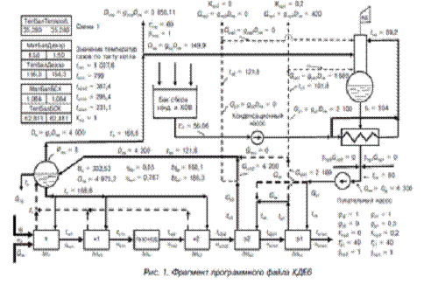
Рисунок 19. Фрагмент программы файла КДЕ6
Мероприятие 2. Снижение температуры уходящих газов, как уже отмечалось, повлечет за собой необходимость тепловой изоляции на поверхности дымовой трубы (файлы КДЕ6, КДЕ7).В результате снизится общий уровень теплопотерь котельной. Более благоприятными станут условия для защиты от коррозии пристеночных пограничных слоев на внутренней стенке трубы. Усилится влияние естественной тяги в трубе на суммарный режим загрузки дымососов.
Мероприятие 3. Организация каскадной схемы питания (КСП) водяного экономайзера [1, 2] для повышения теплопроизводительности котла, а также его экономичности за счет рециркуляции котловой воды (рис. 19). В сущности, это частичный или полный отбор воды, нагретой после первой и второй ступеней экономайзера, с возмещением ее по тракту тем же количеством питательной воды после теплообменника в порядке рециркуляции.
Все три мероприятия тесно связаны между собой множеством теплотехнических показателей как самого котла, так и дымовой трубы. Они требуют тщательного рассмотрения путем исследования соответствующих моделей их работы на компьютере для выявления оптимального экономического эффекта от внедрения. Подъем температуры воды в деаэраторе до уровня 100-104 C вызывает кавитацию питательных насосов, что говорит о недоработках при реализации существующего проекта котельной. В связи с этим есть некоторые сомнения относительно правильности установки питательных насосов и деаэратора на должной геодезической отметке – как минимум 4-5 м. Можно предположить, что при установке деаэратора была проигнорирована необходимость одновременного монтажа соответствующего водоводяного теплообменника на питательной линии..
Исследования, выполненные с помощью программных файлов КДЕ6 и КДЕ7, дают основания утверждать, что установка теплообменника за деаэратором повысит рентабельность котельной и окупится за полгода. Дальнейшая организация КСП водяного экономайзера в соответствии со схемой, показанной на рис. 1, также даст экономический эффект.
Снижение существующих теплопотерь котельной через поверхность дымовой трубы следует рассматривать как мероприятие, направленное не только на экономию топлива. Это совокупные меры по подавлению очагов коррозии трубы изнутри и снижению электрической нагрузки дымососов за счет повышения эффекта от естественной тяги в трубе.
Для предприятий, потребляющих пар как высоких, так и низких параметров (например, маслоэкстракционные заводы) при высоком солесодержании питательной воды может быть рекомендована схема получения вторичного пара в паропреобразователе из продувочной воды.
Котлами, установленными в котельной завода, вырабатывается пар под давлением 24 кгс/см² и температурой 320-350°С. Часть пара указанных параметров направляется на рафинирование масла, часть — через РОУ с параметрами Р = 12 кгс/см² и t=200°С направляется на экстракцию масла. Непрерывная продувка котлов составляет 50-60% из-за высокого солесодержания питательной воды — 1000 мг/кг.
Оптимальным решением тепловой схемы оказалось включение вместо РОУ паропреобразователя, вырабатывающего вторичный пар из продувочной воды котлов за счет тепла конденсации пара высоких параметров. Конденсат греющего пара возвращается на умягчение питательной воды. Таким образом удается сократить расход продувочной воды до 2% от суммарной паропроизводительности котлов.
При этом сокращается расход топлива за счет сокращения потерь тепла с продувочной водой, сокращается водопотребление котельной, расход реагентов для химводоочистки и сокращается количество стоков.

Заключение

Современная котельная установка является сложным сооружением, состоящим из большого количества различного оборудования и строительных конструкций, связанных в единое целое общей технологической схемой производства пара. В данной работе была изложена классификация, принцип работы и устройство парового котла. Также были рассмотрены энергетические паровые котлы — предназначены для производства пара, использующегося в паровых турбинах. Промышленные паровые котлы — вырабатывающие пар для технологических нужд, так называемые «промышленные парогенераторы». Паровые котлы-утилизаторы — использующие для получения пара вторичные энергетические ресурсы теплоту горячих газов, образующихся в технологическом цикле. Были предложены мероприятия по повышению энергоэффективности паровых котлов.

Список источников

- Абдурашитов Ш.Р. Общая энергетика: учебное пособие, издание 2-е, переработанное и дополненное; - Уфа: УГАТУ, 2006. - 334 с.
- Байрашевский Б.А. Аудит паровой котельной подводные камни // Энергетика и ТЭК. 2012. № 2.
- Байрашевский Б.А. Исследование режимов работы котла в составе котельной методом математического моделирования // Энергия и менеджмент. 2000. № 3.
- Байрашевский Б. А., Мероприятия по повышению энергоэффективности паровых котлов Источник: Журнал "Новости теплоснабжения", № 10 (146), октябрь, 2012 .
- Байрашевский Б.А. Эффективность каскадной схемы питания водогрейных котлов // Электрические станции. 1990. № 6.
- Ковалев А.П. и др. Парогенераторы: Учебник для вузов. – М.: Энергоатомиздат, 1985. – 376 с.
- Тепловая схема отопительно-промышленной котельной. Энергетические технологии в СССР и за рубежом: аналитический альбом / Под общ. ред. Ятрова С.Н. М., 1989.
- Сидельковский Л.Н., Юренев В.Н. Котельные установки промышленных предприятий: Учебник для вузов. – 3-е изд., перераб. – М.: Энергоатомиздат, 1988. – 528 с.

